104年度臺中市登革熱病媒蚊、新興及入侵環境害蟲防治講習

- 主辦單位：國立中興大學昆蟲學系、臺中市政府環境保護局、教育部校園外來入侵種及動植物疫病防治（中區）輔導團

- 協辦單位：國立中興大學農資學院農業推廣中心

- 日 期：
  - 8月14日(星期五)
  - 8月28日(星期五)

- 上課地點：國立中興大學農業環境科學大樓 七樓視聽教室(7D09)
臺中市國光路250號

- 參加對象：各級學校教師、行政及相關人員與一般社區民眾。
- 課程內容：
日期 | 時間 | 課程 | 授課講師
8月14日及  8月28日 | 08:30~09:00 | 報到
8月14日及  8月28日 | 09:00~09:10 | 致詞 | 臺中市政府  環境保護局
8月14日及  8月28日 | 09:10~10:00 | 臺灣鋏蠓(小黑蚊)生態及防治 | 唐立正教授
8月14日及  8月28日 | 10:10~11:00 | 臭蟲的再入侵危機 | 施昌良老師
8月14日及  8月28日 | 11:10~12:00 | 環境新興害蟲荔枝椿象 | 張翠媖教授
8月14日及  8月28日 | 12:00~13:10 | 午餐
8月14日及  8月28日 | 13:10~14:00 | 白蟻之生態、習性與預防 | 李後鋒教授
8月14日及  8月28日 | 14:10~15:00 | 如何正確使用家用殺蟲劑 | 戴淑美教授
8月14日及  8月28日 | 15:10~16:00 | 登革熱病媒蚊生態及防治 | 杜武俊教授
8月14日及  8月28日 | 16:00~16:40 | 綜合討論

- 報名方式：
  - 即日起開始接受報名，本研習僅採網路報名，網址如下：
      - 8月14日 http://goo.gl/forms/YzcujCZBiy
      - 8月28日http://goo.gl/forms/q0gpvEpHso
(二)因場地限制，每場次參加人數以70人為限。
- 本研習若有疑問，請洽聯絡人：廖癸閔、曾慶慈小姐。
(聯絡方式：04-22840361轉502或528，E-mail：fireant@nchu.edu.tw

- 其他注意事項：
  - 本研習由主辦單位統一核予6小時公務員及教師終身學習時數，並由報名學員服務學校(單位)核予公差假。
  - 本活動全程免費(含午餐)
  - 交通資訊：為響應節能減碳，請多利用大眾運輸工具。
國立中興大學（校門口位於興大路與學府路交叉口）
- 公車：約15-20分鐘一班，搭乘時請先向司機詢問，以免坐錯!行駛路線可參考動態路線圖。
台中火車站前站右斜對面統聯客運總站搭乘：統聯客運73線到本校校門口。
台中火車站前站正對面台中客運總站：台中客運33或35線到本校校門口。

- 計程車：
- 台中火車站至興大，車程約15-20分鐘
- 高鐵車站至興大，車程約20-30分鐘，也可在高鐵站轉搭台鐵(新烏日站)至台中火車站，再依上述方式到興大。

- 自行開車：
校內備有停車位。興大交通路線圖1（含高速公路及快速公路圖、市內主要道路圖）、興大交通路線圖2。

校區配置圖
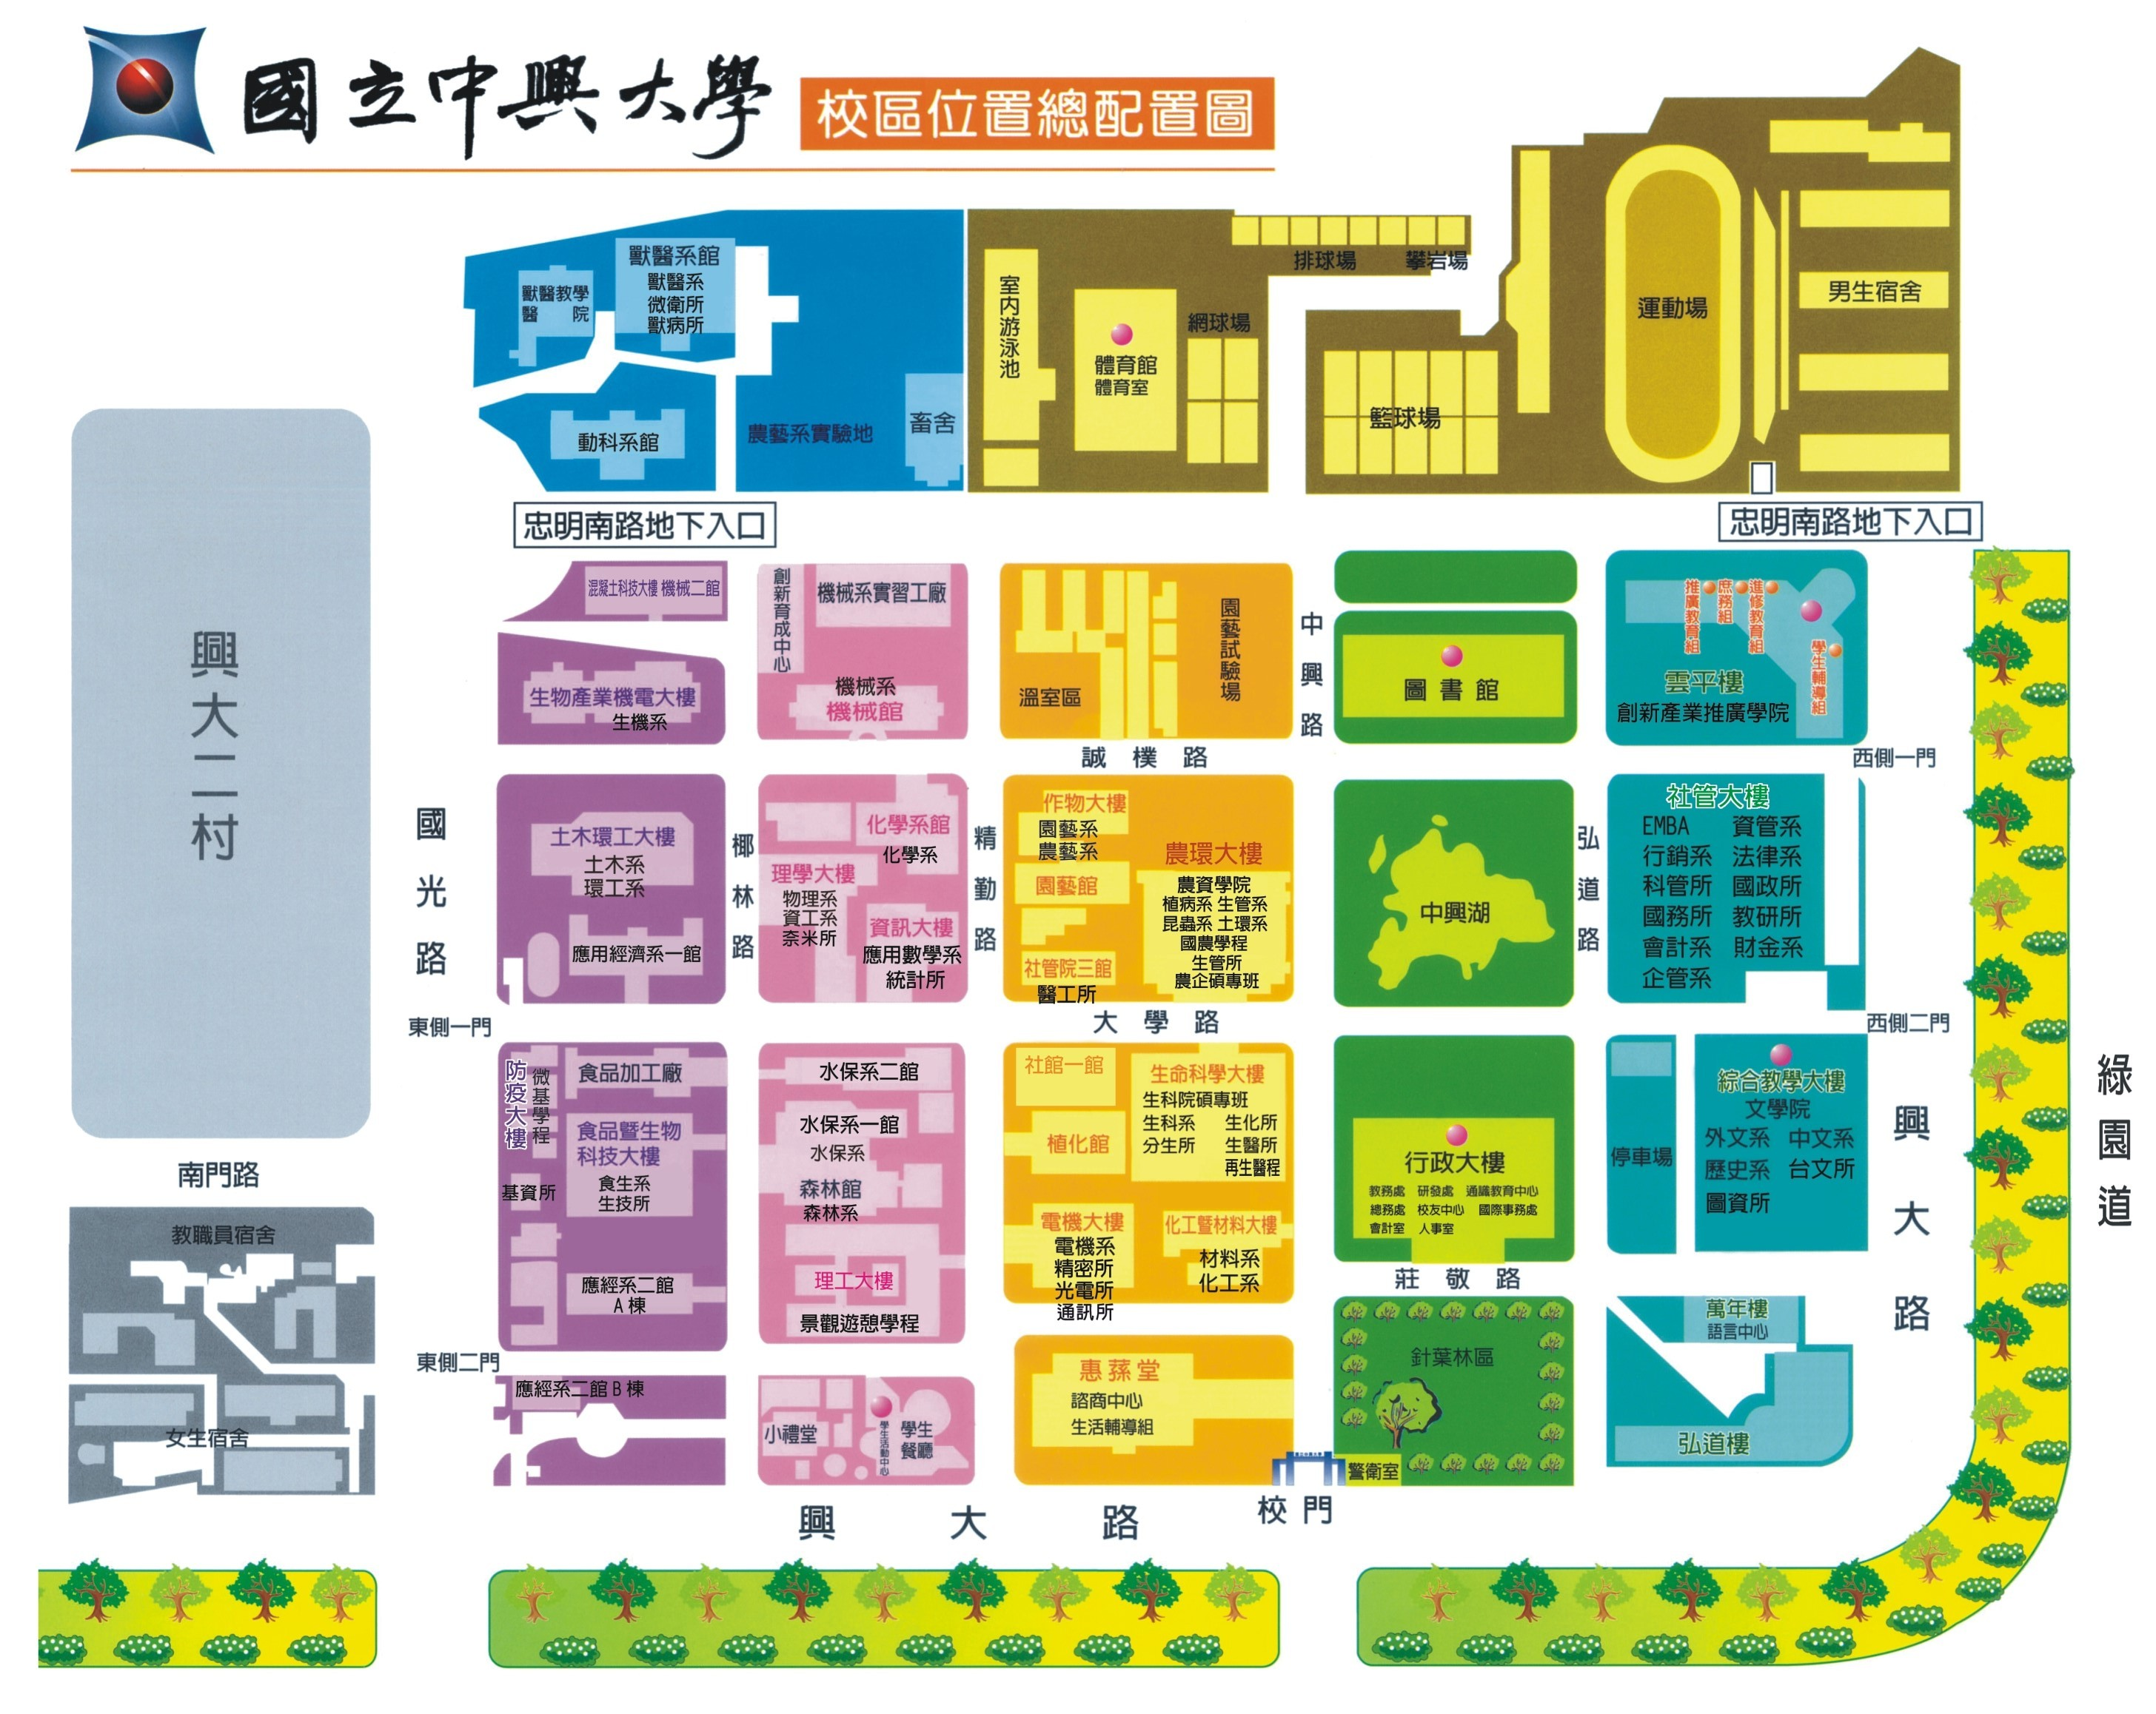

興大交通路線圖１
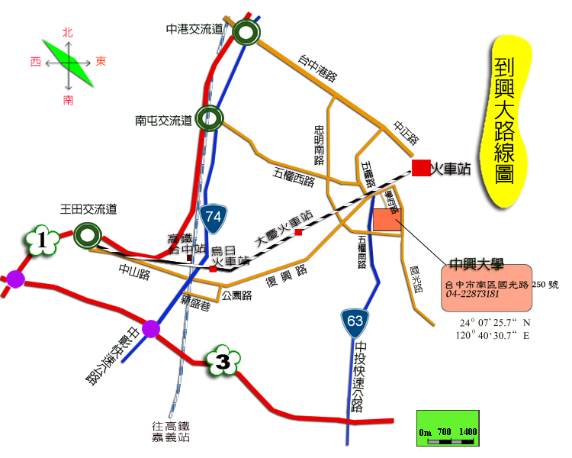
興大交通路線圖２
